Ejercicios subredes

1. Para la dirección IP 172.30.1.33 con máscara de red 255.255.0.0 indicar: dirección de red, dirección de broadcast, cantidad de hosts por subred.

172.30.0.0

172.30.255.255

2^16 = 65536 hosts

2. Para la dirección IP 172.30.1.33 con máscara de red 255.255.255.0 indicar: dirección de red, dirección de broadcast, cantidad de hosts por subred.

CLASE B
2^8 = 256 subredes

172.30.1.0
172.30.1.255
254 hosts por subred

3. Para la dirección IP 192.168.10.234 con máscara de red 255.255.255.0 indicar: dirección de red, dirección de broadcast, cantidad de hosts por subred.

CLASE C
192.168.10.0
192.168.10.255
2^8 = 254 hosts

4. Para la dirección IP 172.17.99.71 con máscara de red 255.255.0.0 indicar: dirección de red, dirección de broadcast, cantidad de hosts por subred.

CLASE B
172.17.0.0
172.17.255.255
2^16 = 65534 hosts

5. Para la dirección IP 192.168.3.219 con máscara de red 255.255.0.0 indicar: dirección de red, dirección de broadcast, cantidad de hosts por subred.
NO SE PUEDEN HACER MASCARAS DE CLASE B A UNA IP DE CLASE C.

6. Para la dirección IP 192.168.3.219 con máscara de red 255.255.255.254 indicar: dirección de red, dirección de broadcast, cantidad de hosts por subred.

CLASE C
192.168.3.218
192.168.3.219
2 hosts
256/128 = 2
7. Completar la siguiente tabla a partir de la dirección IP y máscara de subred dada
Dirección IP | 172.30.1.33
Máscara de subred | 255.255.248.0
Cantidad de bits de subred | 5 bits
Cantidad de subredes | 32
Cantidad de bits de host por subred | 3 bits
Cantidad de hosts disponibles por subred | 2046 hosts
Dirección IP del primer host en esta subred | 172.30.0.1
Dirección IP del último host en esta subred | 172.30.7.254
Dirección de broadcast para esta subred | 172.30.7.255

8. Dado el siguiente esquema, se pide:
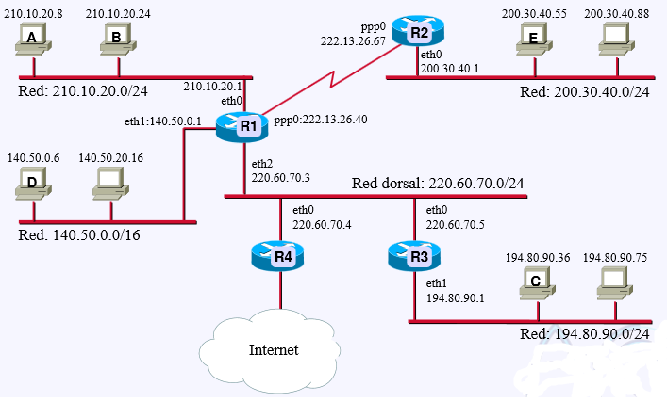
a. Tabla de enrutamiento del host A

RED DESTINO SIGUIENTE SALTOS
0.0.0.0 210.10.20.8 0
DEFAULT 210.10.20.1 0

b. Tabla de enrutamiento de los encaminadores

R1
RED DESTINO SIGUIENTE SALTOS
210.10.20.0 210.10.20.1 0
140.50.0.0 140.50.0.1 0
220.60.70.0 220.60.70.3 0
194.80.90.0 220.60.70.3 1
200.30.40.0 222.13.26.67 1
DEFAULT 220.60.70.3 1

R2
RED DESTINO SIGUIENTE SALTOS
200.30.40.0 200.30.40.1 0
210.10.20.0 222.13.26.67 1
140.50.0.0 222.13.26.67 1
194.80.90.0 222.13.26.67 2
220.60.70.0 222.13.26.67 1
DEFAULT 222.13.26.67 2

R3
RED DESTINO SIGUIENTE SALTOS
194.80.90.0 194.80.90.1 0
220.60.70.0 220.60.70.5 0
140.50.0.0 220.60.70.5 1
210.10.20.8 220.60.70.5 1
200.30.40.0 220.60.70.5 2
DEFAULT 220.60.70.5 1

R4
RED DESTINO SIGUIENTE SALTOS
DEFAULT 220.60.70.2 0
192.80.90.0 220.60.70.4 1
220.60.70.0 220.60.70.4 0
140.50.0.0 220.60.70.4 1
210.10.20.0 220.60.70.4 1
200.30.40.0 220.60.70.4 2

9. Dado el siguiente esquema, se pide:

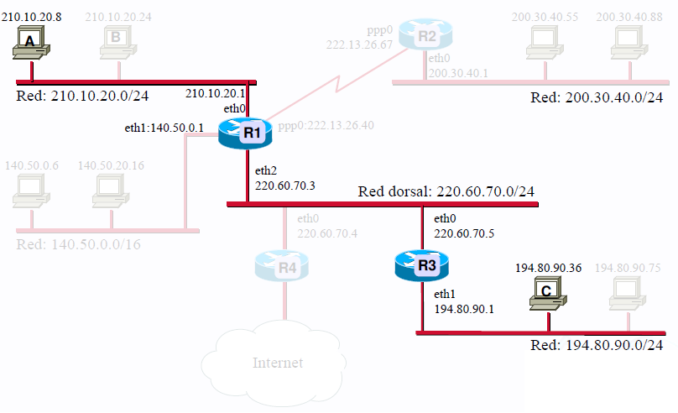
- Tabla de enrutamiento del host A

- Tablas de enrutamiento de los routers

10. La empresa Chapuzas IP, requiere de sus servicios para implementar su red de datos. La misma se conforma por el edificio de Administración, el taller de mantenimiento, y las oficinas en las cabeceras de los recorridos.

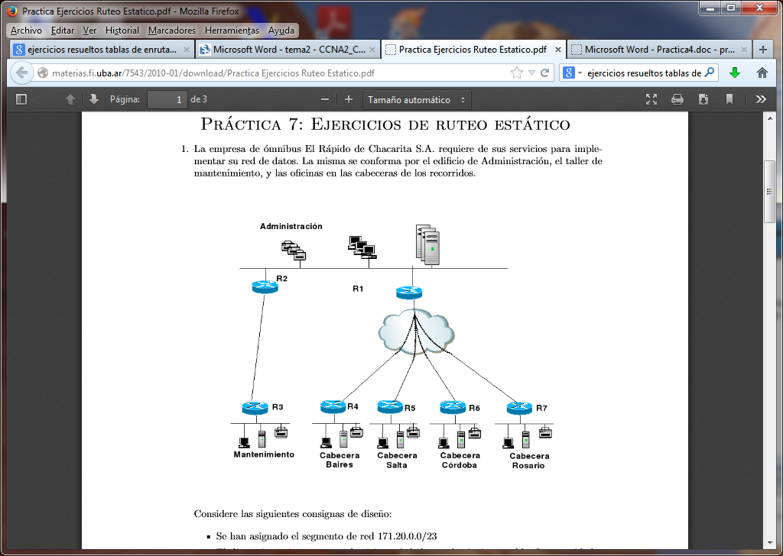

Considere las siguientes consignas de diseño:
- Se han asignado el segmento de red 171.20.0.0/23
- El dimensionamiento para cada sitio está dado por la siguiente tabla. Las cantidades mencionadas no incluyen la interfaz del router
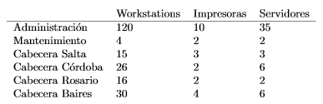

Se solicita:
- Subdivida el espacio asignado y especifique las direcciones de cada red

Administración 165 171.20.0.0-171.20.0.255
Baires 40 171.20.1.0-171.20.1.63
Córdoba 34 171.20.1.64-171.20.1.127
Salta 21 171.20.1.128-171.20.1.159
Rosario 20 171.20.1.160-171.20.1.191
Mantenimiento 8 171.20.1.192-171.20.1.207

b) Detalle la configuración de interface y tabla de ruteo de R4, teniendo en cuenta las
restricciones de ruteo impuesta

R4
RED DESTINO SIGUIENTE SALTOS
171.20.1.128 171.20.1.208 1
171.20.1.209 DEFAULT 1

